Краткосрочный проект

«Достопримечательности Красноярска»

Разработано: Зайнутдинова А. Ю.

Реализовано: Зайнутдинова А. Ю.

**Проект**

**«Достопримечательности Красноярска»**

**Актуальность темы.**

Международный день памятников и исторических мест традиционно отмечают 18 апреля, начиная с 1984 года. Праздник был установлен Ассамблеей Международного совета по вопросам охраны памятников и достопримечательных мест, действующей при ЮНЕСКО, в 1983 году. Праздник необходим для того, чтобы обратить внимание людей на проблемы сохранения и защиты нашего культурного наследия.

Сегодня в России ситуация с охраной достопримечательностей обстоит не лучшим образом — либо нет соответствующих законов, либо они просто не соблюдаются. Итогом этого является уничтожение заповедных и исторических зон, а виновные обычно не несут никакой ответственности.

В нашем городе много достопримечательностей, поэтому есть большая возможность не только интересно провести прогулку по городу с дошкольником, но и научиться уважать культуру города, расширять знания о родном городе. В данном проекте хочу провести с дошкольниками ознакомление с достопримечательностями города.

**Цель проекта**: формирование представления о достопримечательностях Красноярска.

**Задачи:**

* 1. расширение знаний детей о родном городе;
  2. формирование интереса к достопримечательностям родного города;
  3. развитие памяти.

**Ожидаемые результаты:**

* 1. Активизация и накопление словаря в ходе бесед с детьми.
  2. Развитие интереса к своему городу.

**План деятельности по реализации проекта**

**«Достопримечательности Красноярска»**

1 день

* Рассматривание фотографий театров Красноярска.
* Беседа с детьми о спектаклях, которые уже посетили в 2015- 2016 году совместно с воспитателем.
* Раскрашивание картинки с театральным костюмом.
* Размещение информации родителям о первом театре Красноярска.

2 день

* Рассматривание иллюстраций книг о Красноярске.
* Рассказ воспитателя о фонтанах города.
* Рисование фонтана.
* Размещение информации родителям о фонтанах города.

3 день

* Рассказ воспитателя о флаге и гербе города Красноярска.
* П/и «Лев»
* Эстафета с флажками.
* Д/и «Составь целое из частей»
* Размещение информации для родителей с гимном Красноярска и историей создания памятника с символом города на железнодорожном вокзале.

4 день

* Рассматривание изображений фигурных клумб Красноярска.
* Заучивание стихотворения (см приложение)
* Объёмная аппликация «Цветочная клумба»
* Совместно с родителями перекапывание клумбы и посев детьми бархатцев.

**Этапы проекта:**

*1. Подготовительный этап*

* Определение цели и задач проекта
* Определение плана деятельности
* Подбор материала по данной теме
* Подбор информации для родителей

*2. Основной этап организационно – практический*

Совместная деятельность детей и педагогов в соответствии с поставленной задачей.

**Работа с родителями:**

* Размещение информации родителям о первом театре Красноярска.
* Размещение информации родителям о фонтанах города.
* Размещение информации для родителей с гимном Красноярска и историей создания памятника с символом города на железнодорожном вокзале.
* Совместно с родителями перекапывание клумбы и посев детьми бархатцев.

**Работа с детьми:**

* Рассматривание фотографий театров Красноярска.
* Беседа с детьми о спектаклях, которые уже посетили в 2015- 2016 году совместно с воспитателем.
* Раскрашивание картинки с театральным костюмом.
* Рассматривание иллюстраций книг о Красноярске.
* Рассказ воспитателя о фонтанах города.
* Рисование фонтана.
* Рассказ воспитателя о флаге и гербе города Красноярска.
* П/и «Лев»
* Эстафета с флажками.
* Д/и «Составь целое из частей»
* Рассматривание изображений фигурных клумб Красноярска.
* Заучивание стихотворения (см приложение)
* Объёмная аппликация «Цветочная клумба»
* Совместно с родителями перекапывание клумбы и посев детьми бархатцев.

*Заключительный этап.*

Совместно с родителями перекапывание клумбы и посев детьми бархатцев.

**Приложения:**

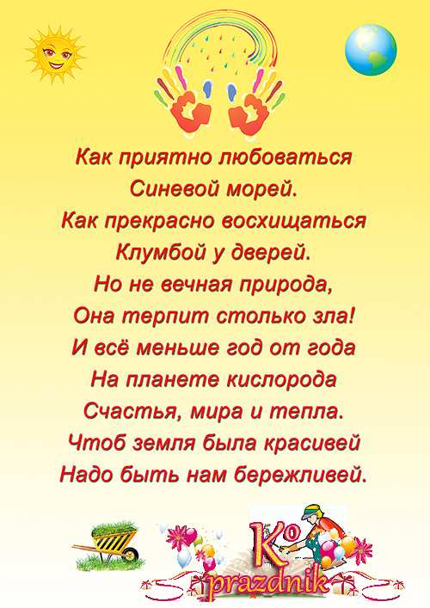

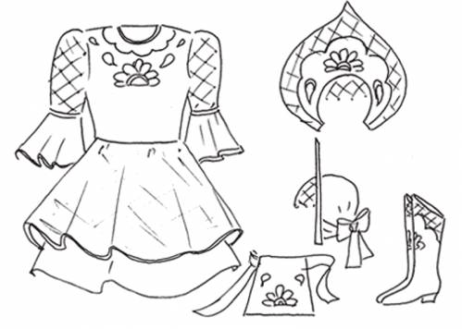

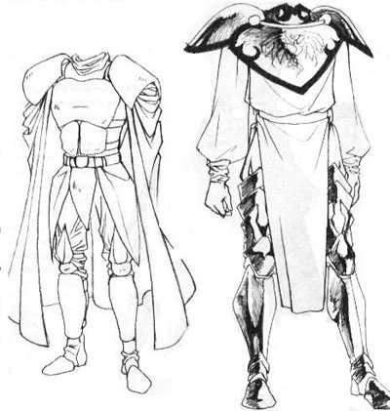

**Подвижная игра «Лев»**

Лев по берегу гулял, (Дети идут по кругу, лев ходит в середине круга)

За природой наблюдал.

Вот ребята подошли,

Его спящего нашли. (Лев присаживается, руки складывает под щёку).

Лев вставай, вставай, (Дети хлопают в ладоши)

Ребятишек догоняй.( Дети разбегаются лев ловит)